МІНІСТЕРСТВО ОСВІТИ І НАУКИ УКРАЇНИ КИЇВСЬКИЙ НАЦІОНАЛЬНИЙ УНІВЕРСИТЕТ УКРАЇНИ «КИЇВСЬКИЙ ПОЛІТЕХНІЧНИЙ ІНСТИТУТ ІМЕНІ ІГОРЯ СІКОРСЬКОГО»

Факультет прикладної математики

Кафедра програмного забезпечення комп’ютерних систем

ЗВІТ

з лабораторної роботи № 1

“Проектування бази даних та ознайомлення з базовими операціями СУБД

PostgreSQL”

Виконав:​

студент 3-го курсу, групи КП-82,

спеціальності 121 – Інженерія

програмного забезпечення

Мельничук Олексій Геннадійович

Перевірив:​

к. т. н, старший викладач

Радченко Костянтин Олександрович

Київ – 2020

Мета роботи

Здобуття вмінь проектування бази даних та практичних навичок створення реляційних баз даних за допомогою PostgreSQL.

Завдання

(Варіант 21)

- Розробити модель «сутність-зв’язок» предметної галузі, обраної студентом самостійно, відповідно до пункту «Вимоги до ER-моделі».

- Перетворити розроблену модель у схему бази даних (таблиці) PostgreSQL.

- Виконати нормалізацію схеми бази даних до третьої нормальної форми

(3НФ).

- Ознайомитись із інструментарієм PostgreSQL та pgAdmin 4 та внести декілька рядків даних у кожну з таблиць засобами pgAdmin 4.
Хiд роботи

За предметну галузь для проектування бази даних була обрана залізнична станція. Залізниця складається з таких сутностей як потяги, вагони, станції та рейси.
Нормалізація бази даних першої форми дозволила привести списки з бази даних до табличного вигляду.

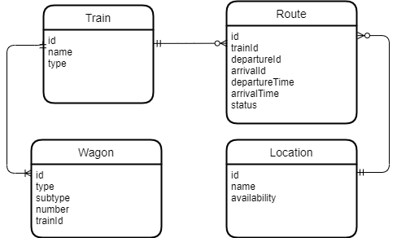

Рис 1. ER-модель залізниці
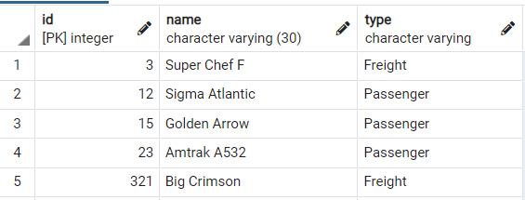
Рис. 2.1. Вміст таблиці потягів

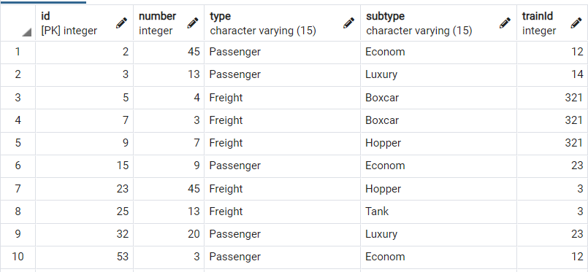
Рис. 2.2. Вміст таблиці вагонів

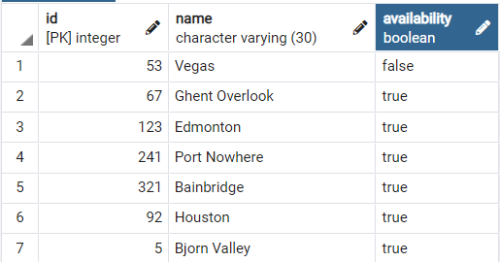
Рис. 2.3. Вміст таблиці станцій

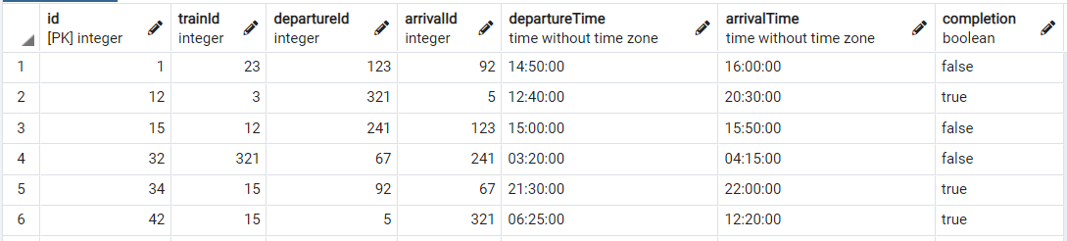
Рис. 2.4. Вміст таблиці маршрутів
Висновок

Виконавши дану лабораторну роботу були використані навички проектування баз даних та опрацьовані методи приведення баз даних дл нормальних форм. Ми ознайомились з програмою створення та проектування баз даних pgAdmin4, її інтерфейсом, функціоналом і можливостями.

